Метелева Светлана Александровна
Учитель информатики и ИКТ
1 квалификационная категория
МОАУ СОШ №10 г. Кирова
Кировская область
контактный e-mail: smetelek@yandex.ru

Конспект урока по теме «Операции над несколькими объектами с помощью панели Свойств в CorelDraw». Материал предназначен для учащихся 6-7 классов при изучении информационных технологий в разделе Графика. Позволяет развить интерес учащихся к дальнейшему изучению работы в данной программе и сформировать умения:
- Получать сложные (интересные изображения)
- логически мыслить (отвечая на вопрос: «как это сделать?») при создании сложных объектов из примитивов

Конспект урока по теме «Операции над несколькими объектами с помощью панели Свойств в CorelDraw» для 6 класса
Предмет: информационные технологии
Цели урока: познакомить учащихся с операциями над несколькими объектами
Вид урока: комбинированный
Источники и литература: Учебник: Ю. Гурский, B.Гурская, А. Жвалевский. Компьютерная графика
Технические средства обучения: ПК, проектор
Ключевые слова: панель Свойств, CorelDraw, операции, урок, конспект

Ход урока.
I. Организационный момент.
II. Проверка знаний учащихся
- Где находится панель Инструментов?
- Где находится панель Свойств?
- С помощью, какой команды можно поменять порядок расположения объектов в рисунке?
- Как создать сложный рисунок?
III. Изучение нового материала.

На прошлых уроках мы с вами создавали сложные объекты на основе примитивов с применениями Группировки и разгруппировки объектов.

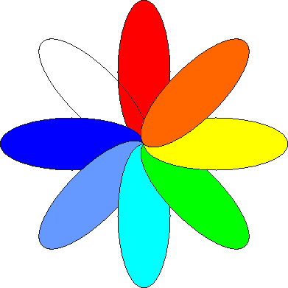
Например:



А как поступить тогда, когда необходимо получить вот такие объекты?

Существуют такие операции, которые позволяют получить несколько другие формы (более сложные), чем при обычной Группировке объектов.

В ходе изучения нового материала – учащиеся заполняют таблицу, которую получают в начале урока.

Операции над объектами

Название операции | Кнопка на панели свойств | Начальный объект | Конечный объект | Действие операции | Цвет получаемого объекта

Откроем программу CorelDraw. Для того, чтобы рассмотреть основные операции над объектами, нарисуем красный круг и синий квадрат, расположив их как показано на рисунке:

(Для удобства необходимо скопировать совокупность объектов еще 3 раза)
После выделения обоих объектов, рассмотрим на Панели свойств следующие операции:
(Учащиеся применяют каждую из операций к объектам, при этом происходит обсуждение полученного результата и заполнение таблицы)


- «Объединить» – . Новая фигура пересекающихся объектов будут иметь общий контур, а их пересекающиеся контуры удаляются. Цвет заливки и контура, этой фигуры будет как у объекта, который находился в самом низу стопки.


- «Исключить» – . Из последнего выделенного объекта удаляются перекрываемые с другими объектами части. Если выделенным объектом будет незамкнутая кривая, то указанный объект разрезается ею на части или на нем появляется разрыв.


- «Пересечение» – . Результатом операции является область пересечения двух и более объектов. После выполнения операции исходные объекты сохраняются.


- ««Объединить» – (Ctrl+L). Новая фигура пересекающихся объектов будут иметь общий контур, а в месте их перекрытия образуются дырка.

! Самостоятельно изучить дома оставшиеся операции и заполнить таблицу
________________________________________
«Создание нового объекта, который окружает выбранные объекты» – . Создается новый объект, состоящий только из общего контура.
«Передние минус задние» – . Из переднего объекта удаляются все объекты, расположенные ниже.
«Задние минус передние» – . Из объекта, расположенного в самом низу удаляются все объекты, находящиеся выше.

IV. Практическая часть.
Нарисуйте изображения, предварительно определив исходные фигуры и вид операции
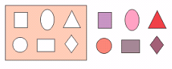

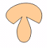



Дополнительное задание:

V. Подведение итогов занятия

VI. Домашнее задание: записи в тетради (заполните таблицу до конца);
придумать рисунки, в которых бы использовались Операции над объектами.

